高频电子标签读写器HR9203
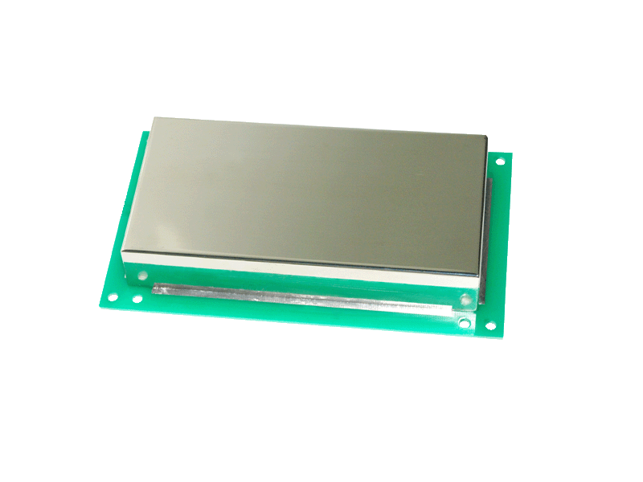
一：产品概述
RFID高频中功率电子标签读写器HR9203高频中功率嵌入式金属环境读写器，基于完全自主知识产权设计，结合专有电子标签解码核心与处理算法，在保持高识读率的同时，实现对电子标签的快速读写处理，不仅被成功应用到产线识别、嵌入式系统、门禁考勤、物流分拣、个人身份识别、会议签到管理、防伪及生产过程控制等多种RFID系统应用领域，还在图书馆的RFID智能化管理、自助借还书机、娱乐业等方面发挥了积极的作用。
二：功能特点
支持ISO/IEC15693、ISO18000-3协议电子标签；
射频输出功率1W以上；
内置50Ω标准RFID天线，有效距离达至20cm以上（有效距离与标签大小和环境有关）；
支持天线开断路极限环境；
支持透明命令格式操作^{①}；
支持可寻址多天线端口；
支持电子标签双解析模式^{②}；
支持多读写器连网；
低功耗设计，单12V电源供电；
提供动态连接库（DLL）及演示软件源代码，支持二次开发。
①透明命令：为了配合和支持未来标签的新增功能以及各个厂商标签的特色功能而配备的高端特性。
②双解析模式：在多标签情况下，读写器的标签碰撞处理算法，包含DPPM和WPPM两种。
三：性能参数
型号：HR9203
尺寸：160mmx88mmx22mm
重量：400g
物理特性
项目 | 符号 | 数值 | 单位
工作温度 | T_{OPR} | -20~+65 | ℃
贮藏温度 | T_{STR} | -25~+80 | ℃

电特性 除特别说明，所示规格取自T_{A}＝25℃及VCC＝+12.6V工作条件下
项目 |  | 符号 | 最小 | 典型 | 最大 | 单位
电源电压 |  | VCC | 11.5 | 12 | 15 | V
工作电流 |  | I_{C} |  | 350 | 450 | mA
工作频率 |  | F_{REQ} |  | 13.56 |  | MHz
有效距离* |  | DIS | 0 | 150 | 200 | mm
G_IN1输入电平 |  | V_{IH}  V_{IL} | 3.5 | 2.6  2.3 | 1.55 | V  V
G_OUT1、G_OUT2输出电流 |  | ±I_{O} |  |  | 0.5 | mA
G_OUT1、G_OUT2输出电平 |  | V_{OH}(I_{O}=-0.1mA)  V_{OL}(I_{O}=0.1mA) | 3.95 |  | 0.73 | V
继电器 | 端子负载 | C_{LOAD} |  |  | 0.5A at 125VAC  1A at 24VDC
继电器 | 端子操作电压 |  |  |  | 125VAC  60VDC | V
继电器 | 端子操作电流 |  |  |  | 1 | A

四：包装附件
主机一台
电源一个
合格证一份
注：
1. 说明书如有变化，请以最新版本为准。
2. 上海营信信息技术有限公司保留最终解释权。

